Vzorčni učni scenarij
Uvajanje temeljnih vsebin računalništva in informatike (RIN)- PIKE
Tema: |  |  | Logično razmišljanje skozi igro
Avtor-ji: |  |  | Klemen Auguštin |  | VIZ: | Vrtec 'Otona Župančiča' Slovenska Bistrica
Morebitni zunanji izvajalec: |  |  | /
Razred oz. starost otrok |  |  |  | PV (4-5 let)
Trajanje izvedbe |  |  |  | 1 ura
Medpredmetno | DA-NE | Vključeni predmet-i |  |  |  |  | Matematika
Področje RIN: |  |  | - Računalniški sistemi  - Podatki in analiza  - Algoritmi in programiranje  - Omrežja in internet  - Učinki računalništva in informatike
Poljuden opis bistvenih dejavnosti |  |  | Otroci preslikavajo razporejene pike iz kartic na kartonsko podlago tako, da:  - Preslikajo postavitev pik,  - jih preverjajo in znajo razložiti pravilnosti/napake,  - si izmislijo svoje zaporedje.
Operacionalizirani učni cilji:  (Za RIN uporabi Okvir računalništva in informatike od vrtca do srednje šole) |  |  | 1. Otroci razvijajo logično mišljenje.  2. Otroci razvijajo algoritmično mišljenje.  3. Otroci se med seboj sodelovalno učijo in pomagajo.
Koraki izvedbe aktivnosti |  |  | Uvod:  Z otroki se zbere na blazini, kjer otrokom predstavi eno od kartic s pikami. Izbere skupino otrok (toliko kolikor je pobarvanih pik na kartici), da poskušajo s postavitvijo v prostoru kopirati vzorec pik iz kartice. Z ostalimi otroki preveri pravilnost postavitve in z njimi popravi morebitne napake. Nato otrokom predstavi igro in njen potek. Predstavi, da je naloga otroka, da iz narobe obrnjenega kupčka izberejo prvo kartico z vzorcem pik, si ga ogledajo, ter nato vzorec ponovijo na kartonskem polju, ki je pred njimi.  Izvedba igre na mizi:  Otroke razdeli v manjše skupine, saj se dejavnost izvaja individualno na mizi. Vsak otrok rešuje svoje polje in kartico, ki je pred njim. Ko s kombinacijo pik zaključi le-to preveri vzgojitelj.  Igra se lahko igra tudi v paru tako, da eden od otrok rešuje, drugi pa je v vlogi preverjevalca, ki preveri ali je otrok pravilno preslikal polje s pikami. Med karticami so tudi takšne, kjer so polja prazna, otroci si z barvanjem krogcev izmislijo svoje zaporedje, ki ga otrok za poljem preslika.  Zaključek in refleksija:  Za zaključek se zberemo na blazini, kjer vzgojitelj pobarva prazne pike na kartončkih in postavi izziv otrokom, da rešijo dano nalogo. Ko otroci rešijo svojo nalogo jim ponudi možnost, da otroci, ki želijo, pobarvajo svojo poljubno kombinacijo pik, katero mora sedaj rešiti vzgojitelj.
Kriteriji spremljanja napredka učečih se |  |  | Otrok pravilno preslika vzorec pik iz pripravljenih kartic na podlago.  Otrok določi lastno razporeditev praznih pik na karticah.  Otroci med seboj sodelujejo v vlogi reševalca-preverjevalca.  Otrok se vživi v vlogo preverjevalca in zna razložiti morebitne napake/pravilnosti.  Otroci postavijo izziv vzgojitelju.
Didaktični pripomočki za izvedbo |  |  | Kartoni s pripravljenim poljem.  Črni krogci.  Kartice z vzorci pik in prazne kartice.  Črn flumaster in brisačka.
Didaktična gradiva |  |  | /
Refleksija učečih se |  |  | Otroci so se v uvodu pri kopiranju vzorca iz kartice s pikami orientirali po blazini, ter poskušali ustvariti pravilni vzorec, kar jim je precej dobro uspelo, glede na to, da na tleh niso imeli pripravljenega polja.  Delitev v manjše skupine je potekala umirjeno, delo individualno pa otrokom ni predstavljajo težav. Z dvema mlajšima otrokoma je bilo potrebno dodatno obnoviti pravila, a sta le-ta hitro usvojila in bilo nadaljnjih težav.  Delo v dvojicah je otrokom predstavljalo veliko zabave, saj so se postavili v vlogo ustvarjalca vzorca. Med seboj so si razlagali napake/pravilnosti kar je potekalo z veliko kazanja in opisovanja. Eden deček je drugemu rekel 'Glej tu nisi pik naredil tak kot bi mogo, toto bi mogo postavit sem' in mu je sam vzorec popravil.  Zaključek je otroke pritegnil predvsem v delu kjer so oni postavili izziv vzgojitelju.
Refleksija učitelja/vzgojitelja |  |  | Na samo dejavnost smo se dobro pripravili in jo z otroki tudi izvedli. Dobro smo načrtovali, da so otroci najprej dejavnost izvajali individualno nato pa še v dvojicah.  Spremenili bi samo to, da bi glede na interes otrok izdelali kakšno ploščo in kartice več.
Priloge: |  |  | Fotografije izdelanega materiala in potek dejavnosti:  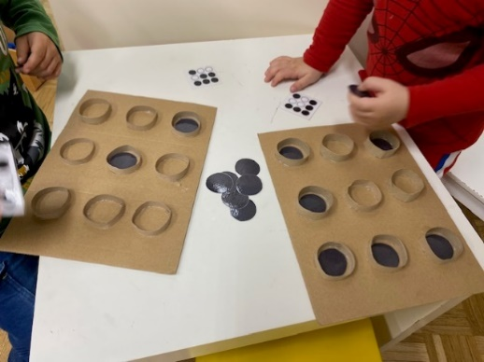  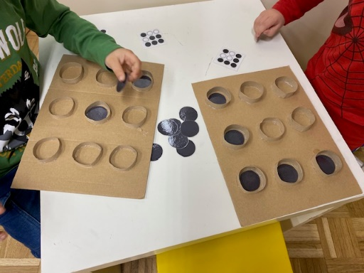
*Posnetke naložite na arnes.video kot nenavedene in oddajte povezavo.

